Chủ đề: [Giải toán 6 sách kết nối tri thức với cuộc sống] - Luyện tập chung trang 25.
Dưới đây Đọc tài liệu xin gợi ý trả lời Bài 6.42 trang 26 SGK Toán lớp 6 Tập 2 sách Kết nối tri thức với cuộc sống theo chuẩn chương trình mới của Bộ GD&ĐT:

Giải Bài 6.42 trang 26 Toán lớp 6 Tập 2 Kết nối tri thức
Câu hỏi : Để làm một chiếc bánh chưng trong dịp tết Nguyên đán, Vân phải chuẩn bị: gạo nếp, đậu xanh không vỏ, thịt ba chỉ, lá dong và các gia vị khác. Khối lượng đậu xanh bằng 3/5 khối lượng gạo nếp và gấp 3/2 khối lượng thịt ba chỉ.
Nếu có 150 gam đậu xanh thì cần bao nhiêu gam gạo nếp và bao nhiêu gam thịt ba chỉ?
Giải
Phân số chỉ tỉ số khối lượng gạo nếp và đậu xanh là:
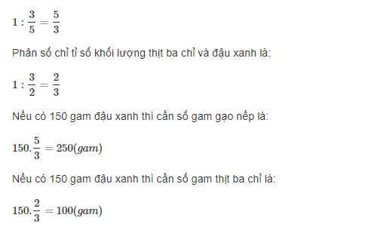
Vậy nếu có 150 gam đậu xanh thì cần 250 gam gạo nếp; 100 gam thịt ba chỉ.
-/-
Vậy là trên đây Đọc tài liệu đã hướng dẫn các em hoàn thiện phần giải toán 6: Bài 6.42 trang 26 Toán lớp 6 Tập 2 Kết nối tri thức. Chúc các em học tốt.

